SCENA:
Dostawka na stanowisko monitorowe jest konieczna. Prosimy nie ustawiać konsolety monitorowej na obszarze sceny.
PODESTY, RISERY, DODATKOWE WYPOSAŻENIE SCENY:
Prosimy o zapewnienie:
1 x stoł DJ (blat) 2m x 1m x wys.1m wysłoniętego czarnym materiałem 4 x statyw na nuty ze światłem
2 x stolik pod komputer (50cmx50cm) dla perkusisty i wibrafonisty 1 x stołek mały (mikser perkusisty)
1 x wyższy statyw na komputer (albo ciężki statyw na nuty)
2 x dywan pod perkusję
1 x stolik wys 1m 1mx60cm dla saksofonisty 1 x Rhodes
1 x Ławeczka do siedzenia
2 x plexi
Podesty
3x 2mx2mx20cm
FOH:
Prosimy o wysokiej jakości system audio. Preferujemy systemy liniowe, tam gdzie jest to właściwym rozwiązaniem. Preferujemy systemy firmy D&B. System powinien być zaprojektowany i skonfigurowany tak, żeby uzyskać równe pokrycie dźwiękiem nagłaśnianej przestrzeni zajętej przez publiczność. Tam gdzie jest to wymagane powinny zostać zaprojektowane i skonfigurowane dogłośnienia (pod balkonami, na balkonach, z boku sceny, przed sceną itp.). Wszystkie elementy systemu powinny być skonfigurowane (opóźnienia, poziom, kierunek) i sprawdzone.
Proponowana aparatura nagłośnieniowa powinna być każdorazowo skonsultowana i zaakceptowana. Prosimy o kontakt. Podest w realizatorce nie powinien przekraczać 20cm wysokości. Tam gdzie jest to możliwe prosimy o otwarty tył stanowiska FOH.

Prosimy o:
- Konsoletę Allen&Heath z seri Dlive w konfiguracji zapewniającej ilość wejść i wyjść zgodną z załączoną listą.
- Prosimy o powierzchnię sterującą c2500 i wzwyż lub s3000 i wzwyż
- Interface Dante A&H (64x64 lub 128x128).
- Talkback - mikrofon z włącznikiem (lub wyłącznikiem). Podłączony, sprawdzony i działający. Mile widziane shout-boxy zarówno dla realizatora FOH jak i MON.
- Przy konsolecie FOH prosimy o miejsce na laptopa, dwa wolne gniazda 230V.
- Statyw mikrofonowy, kilka kabli xlr.
- kabel mini jack → 2 x XLR

MONITORY:
Prosimy o zapewnienie osoby do obsługi monitorów. Prosimy o:
- Konsoletę Allen&Heath z seri Dlive w konfiguracji zapewniającej ilość wejść i wyjść zgodną z załączoną listą.
- Prosimy o powierzchnię sterującą c3500 i wzwyż lub s5000 i wzwyż.
- Talkback - mikrofon z włącznikiem (lub wyłącznikiem). Podłączony, sprawdzony i działający.
Prosimy nie ustawiać konsolety monitorowej na obszarze sceny
Prosimy o 2 monitory podłogowe oraz 9 zestawów IEM. Do nadajników IEM konieczny jest combiner, antena (najlepiej kierunkowa ~1200 – „Las Antenas” to niepożądane rozwiązanie) oraz odpowiedni kabel. Mile widziane monitory współosiowe (np. D&B M4, L’Acoustics X15). Prosimy o konstrukcje z przetwornikiem 15”.
W przypadku braku wystarczającej liczby IEM bezprzewodowych część może być zastąpiona przez urządzenia przewodowe - wzmacniacze słuchawkowe stereo. Niech będą to urządzenia z wygodną regulacją głośności (proszę o kontakt w tej sprawie przed koncertem). Dwa wedge dla Igora i Marcina są niezbędne.

STAGE PLAN:
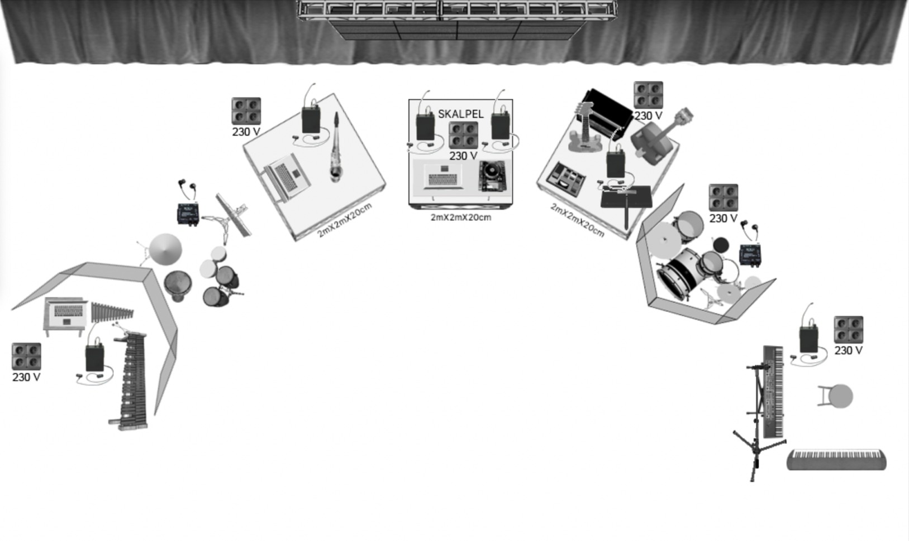

WIZUALIZACJE (tylko gdy wcześniej uzgodnione – prosimy o kontakt w tej sprawie)

Prosimy o przygotowanie:

- projektor lub LED
- ekran za DJką o wymiarach 2m x 4m w układzie 16:9 lub dostosowany do warunków na scenie, umieszczony zgodnie ze stage planem
- połączenie projektora z VJ – niezależne wyjścia: TBC
- 4 gniazdka z prądem

